المملكة العربية السعودية


وزارة التعليم

اإلدارة العامة للتعليم بمنطقة عسير

مكتب التعليم بخميس مشيط
قسم الصفوف االولية

الخطة الزمنية لتدريس مقرر )العلوم( الفصل الدراسي )األول ( للصف ) ثالث – تحفيظ قرآن ( للعام الدراسي 1441/1440هـ
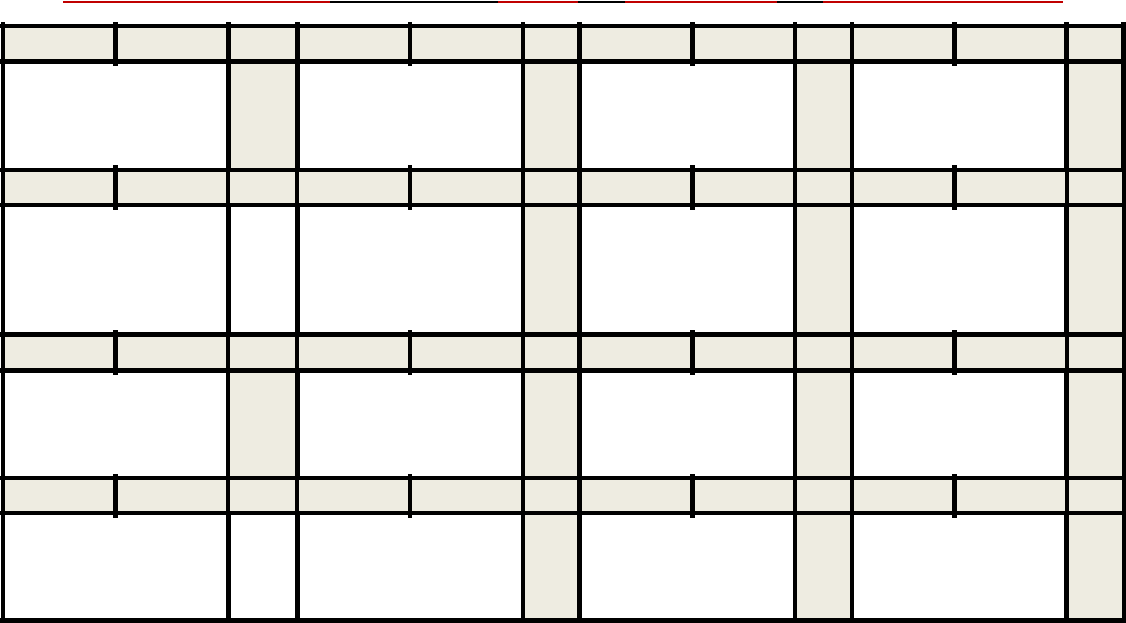

األسبوع

1

األسبوع

5

األسبوع

9

األسبوع

13

2/1/1441هـ 1441/1/6هـ

الطريقة العلمية

03/1/1441هـ 1441/2/4هـ

الفصل الثاني / المخلوقات الحية تنمو

وتتغير

الدرس األول : دورات حياة النباتات +التركيز على المهارات

82/2/1441هـ 1441/3/3هـ

الدرس )2( التكيف

+ أعمل كالعلماء

72/3/1441هـ 1441/4/1هـ

الفصل السادس: موارد األرض

الدرس األول :التربة +التركيز على المهارات

األسبوع

2

األسبوع

6

األسبوع

10

األسبوع

14

9/1/1441هـ 1441/1/13هـ

المهارات العلمية +تعليمات السالمة

7/2/1441هـ 1441/2/11هـ

الدرس الثاني :دورات حياة الحيوانات

+مهن مرتبطة مع العلوم +مراجعة الفصل الثاني +نموذج اختبار

6/3/1441هـ 1441/3/10هـ

مراجعة الفصل الثالث +نموذج اختبار

4/4/1441هـ 1441/4/8هـ

الدرس الثاني : األحافير والوقود األحفوري

- قراءة علمية

األسبوع

3

األسبوع

7

األسبوع

11

األسبوع

15

61/1/1441هـ 1441/1/20هـ

الوحدة األولى : المخلوقات الحية

الفصل األول : تعرف المخلوقات الحية

الدرس )2( النباتات وأجزاؤها

+أعمل كالعلماء

41/2/1441هـ 1441/2/18هـ

الوحدة الثانية: النظام البيئي

الفصل الثالث: المخلوقات الحية في

النظام البيئي

الدرس األول : السالسل والشبكات

الغذائية+التركيز على المهارات

31/3/1441هـ 1441/3/17هـ

الوحدة الثالثة :األرض ومواردها الفصل الخامس: األرض تتغير الدرس )1( تغيرات األرض الفجائية +قراءة علمية

11/4/1441هـ 1441/4/15هـ

مراجعة الفصل السادس ونموذج اختبار +مرجعيات الطالب

األسبوع 1441/1/23هـ 1441/1/27هـ

- مراجعة الفصل ) +)1 نموذج اختبار

األسبوع 1441/2/21هـ 1441/2/25هـ

8 | اختبار الفترة األولى

األسبوع 1441/3/20هـ 1441/3/24هـ

- مراجعة الفصل الخامس +نموذج اختبار

األسبوع 1441/4/18هـ 1441/4/22هـ

16 | اختبار الفترة الثانية

ُيراعى االلتزام بالتوزيع والتمشي وفقه ، ويكون االختبار التحريري للفترة األولى األسبوع الثامن ، واالختبار التحريري للفترة الثانية في األسبوع السادس عشر ، مع استكمال تنفيذ البرامج العالجية للطالبات غير المتقنات لمعايير التقويم في

األسبوع السابع عشر والثامن عشر ؛ علمًا بأنه ينبغي البدء بتنفيذ الخدمات اإلرشادية والبرامج العالجية من نهاية الفترة األولى لغير المتقنات ومن بداية العام الدراسي للطالبات المعيدات ، وكذلك استثمار األسبوع السابع عشر في تنفيذ أنشطة

إثرائية للطالبات المتقنات . إعداد / مشرفات الصفوف األولية بمكتب التعليم بخميس مشيط

